SECTOR MATERIALS – 29/07/2022

EVOLUCION DE LOS ACTIVOS EN LA SEMANA

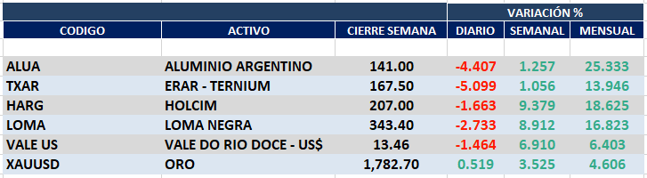

Positivo desempeño semanal para el sector MATERIALS en Buenos Aires.
En la rueda del viernes 29 de julio se observa caída de precios.
ALUA cierra en $ 141,00 con suba de 1.26%.
LOMA cierra en $ 343,40 positiva 8.91%.
HARG cierra en 207,00 subiendo 9.38% respecto del cierre semanal anterior.
TXAR cierra en $ 167,50 incrementando el 1.06% respecto del cierre semanal anterior.
El oro cierra en us$1.782,70 la onza troy (1 oz troy = 31.10 gramos) arriba el 3.53% respecto del cierre anterior.
VALE cierra negativa en Buenos Aires y casi positiva en N.Y.
El cedear que la representa cierra en $ 1.944,50 bajando -5.38% respecto del cierre semanal anterior y en N.Y. cierra en us$ 13.46 subiendo el 6.91% respecto de la semana anterior.
Se mantienen posiciones compradas en ALUA, HARG, LOMA, y TXAR.

ALUA (Cierre al 29/07/2022 $ 141,00)
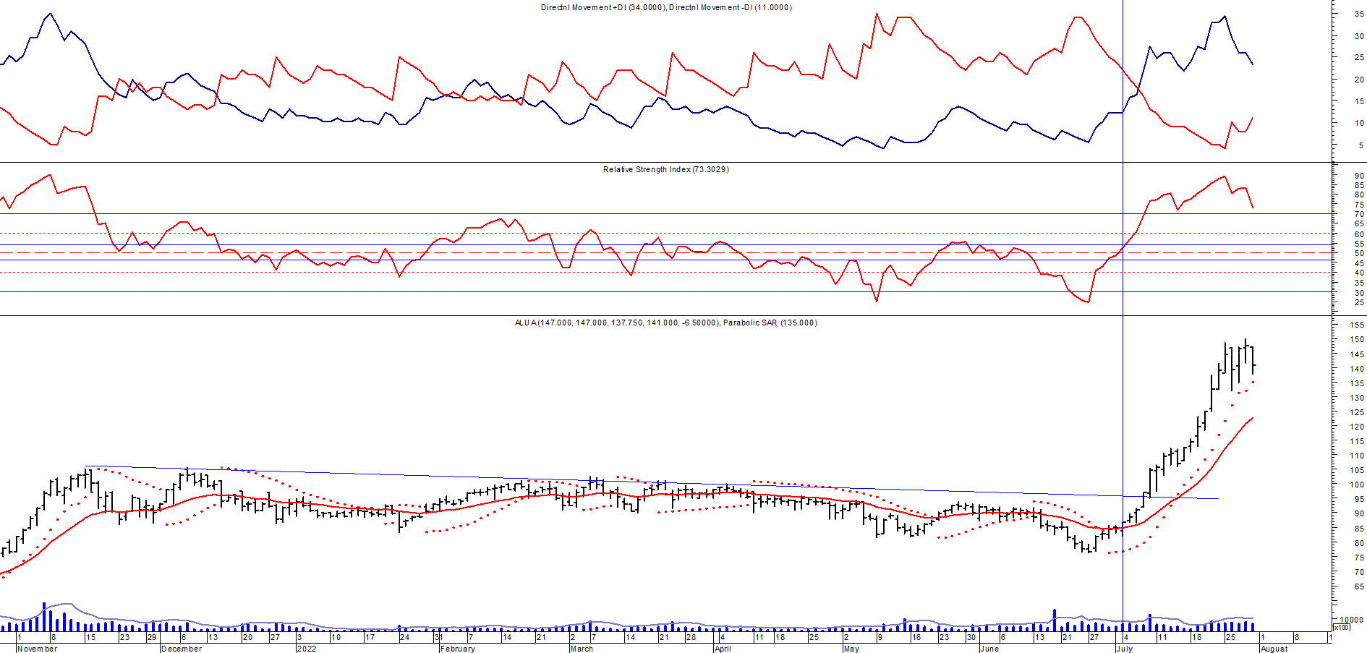
Señal de compra el 05/06 en $ 15,00.
Señal de venta el 22/07 en $ 17,50.
Señal de compra el 15/08 en $ 18,00.
Señal de venta el 02/12 en $ 32,00.
Señal de compra el 06/04 en $ 21,00.
Señal de venta el 16/09 en $ 49,50.
Señal de compra el 01/10 en $48,00.
Señal de venta el 18/11 en $ 49,00.
Señal de compra el 25/11 en $ 51,00.
Señal de venta 04/12 en $ 52,00.
Señal de compra el 4/01 en $ 48,00.
Señal de venta el 22/01 en $ 50,00.
Señal de compra el 30/03 en $ 47,50.
Señal de venta el 14/04 en $ 46,00.
Señal de compra el 28/04 en $ 46,00.
Señal de venta el 20/09 en $ 61,00.

Señal de compra el 13/10 en $ 62,50.
Señal de venta el 16/12 en $ 95,00
Señal de compra el 28/01/22 en $ 91,00.
Señal de venta el 24/02 en $ 96.00.
Señal de compra el 16/03 en $ 94,00.
Señal de venta el 07/04 en $ 97,00.
Señal de compra el 23/05 en $ 90,00.
Señal de venta el 10/06 en $ 90,00.
Señal de compra el 01/07 en $ 85,00.

TXAR (Cierre al 29/07/2022 $ 167,50)
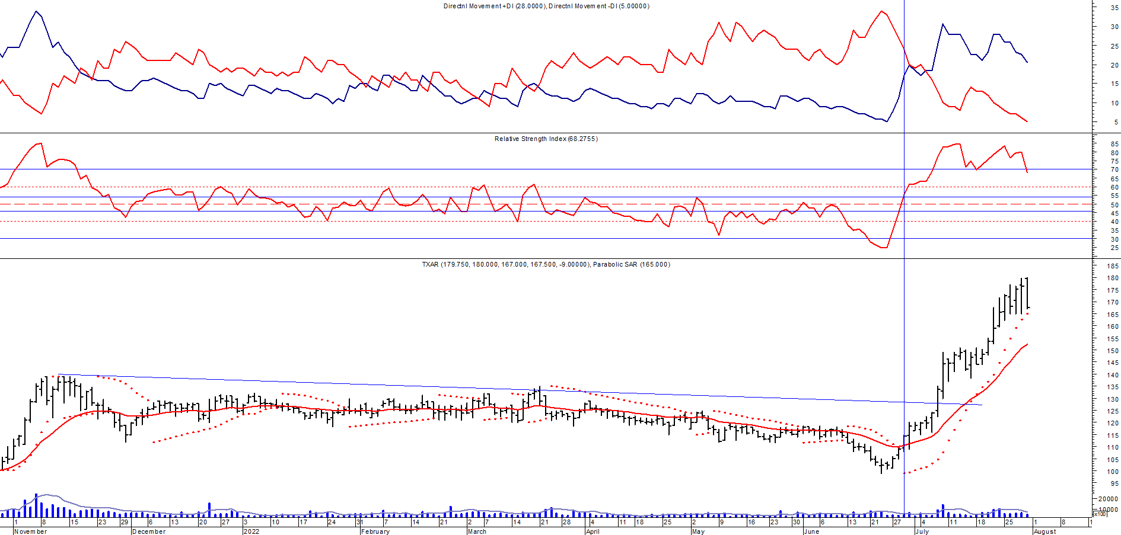
Señal de compra el 16/03 en $ 125,00.
Señal de venta el 22/03 en $ 124,00
Señal de compra el 31/03 en $ 125,00.
Señal de venta el 22/03 en $ 130,00.
Señal de compra el 28/06 en $ 109,00.
Señal de compra el 09/09 en $ 13,00.
Señal de venta el 24/01 en $ 24,00.
Señal de compra el 06/04 en $ 20,00.
Señal de venta el 26/06 en $37,00.
Señal de compra el 17/04 en $34,00.
Señal de venta el 26/08 en $ 38,00.
Señal de compra el 24/09 en $ 39,00.
Señal de venta el 12/11 en $ 50,00.
Señal de compra 24/11 en $ 52,00.
Señal de venta el 17/12 en $ 53,00.
Señal de compra el 5/01 en $ 52,00.
Señal de venta el 25/01 en $ 53,00.
Señal de compra el 30/03 en $ 50,50.
Señal de venta el 20/09 en $ 94,00.
Señal de compra el 13/10 en $ 93,00.
Señal de venta el 16/02 en $ 125,00.

LOMA (Cierre al 29/07/2022 $ 315,30)
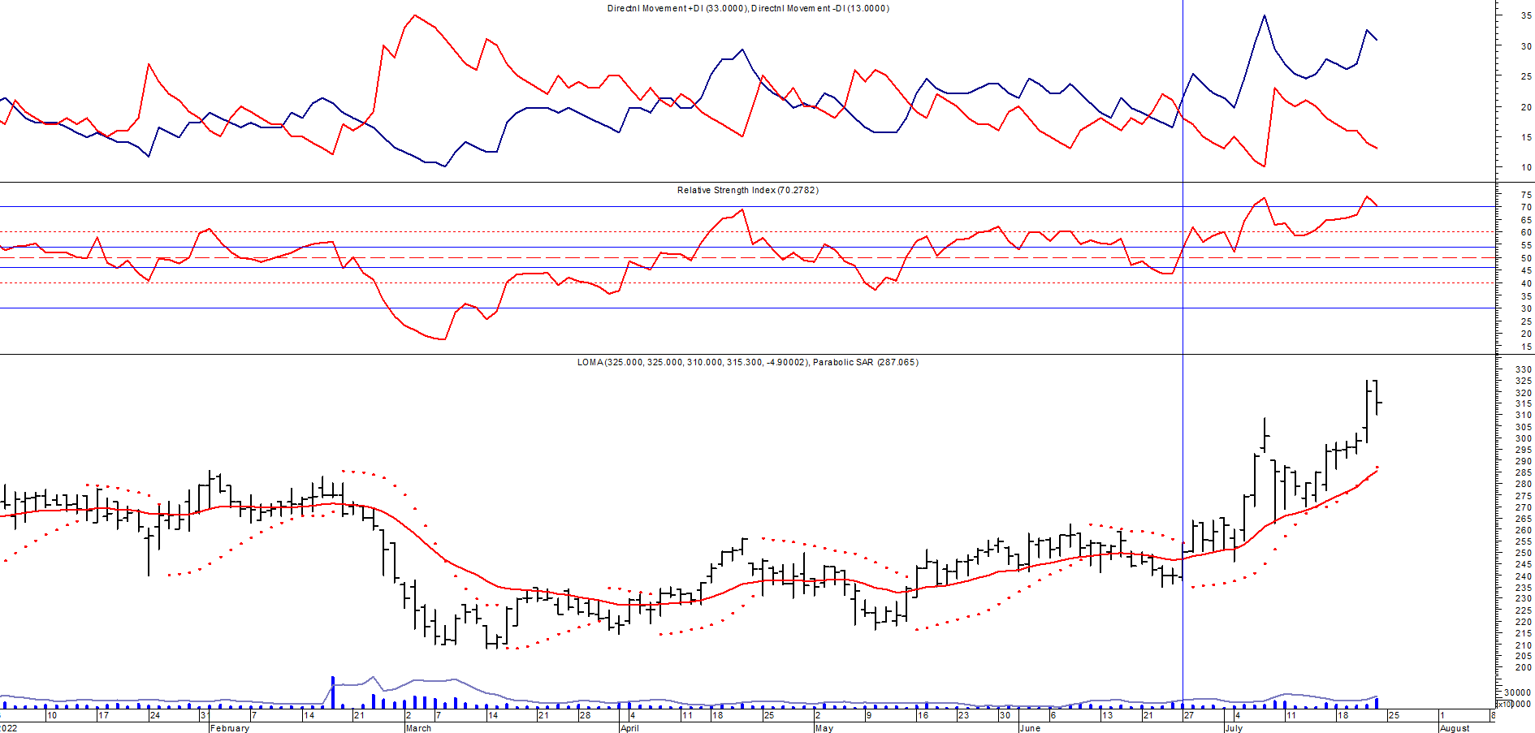
Señal de compra el 29/9 en $ 124.
Señal de venta el 8/01 en $ 170.
Señal de compra el 2/2 en $ 165.
Señal de venta el 3/3 en $ 170.
Señal de compra el 10/03 en $ 168.
Señal de venta el 3/09 en $ 271.
Señal de compra el 13/10 en $ 266.
Señal de venta el 16/11 en $ 280.
Señal de compra el 29/12 en $ 260.
Señal de venta el 18/02 en $ 265.
Señal de compra e1 13/05 en $ 230.
Señal de venta el 16/06 en $ 245.
Señal de compra el 27/06 en $ 250.

HARG (Cierre al 22/07/2022 $ 207,00)
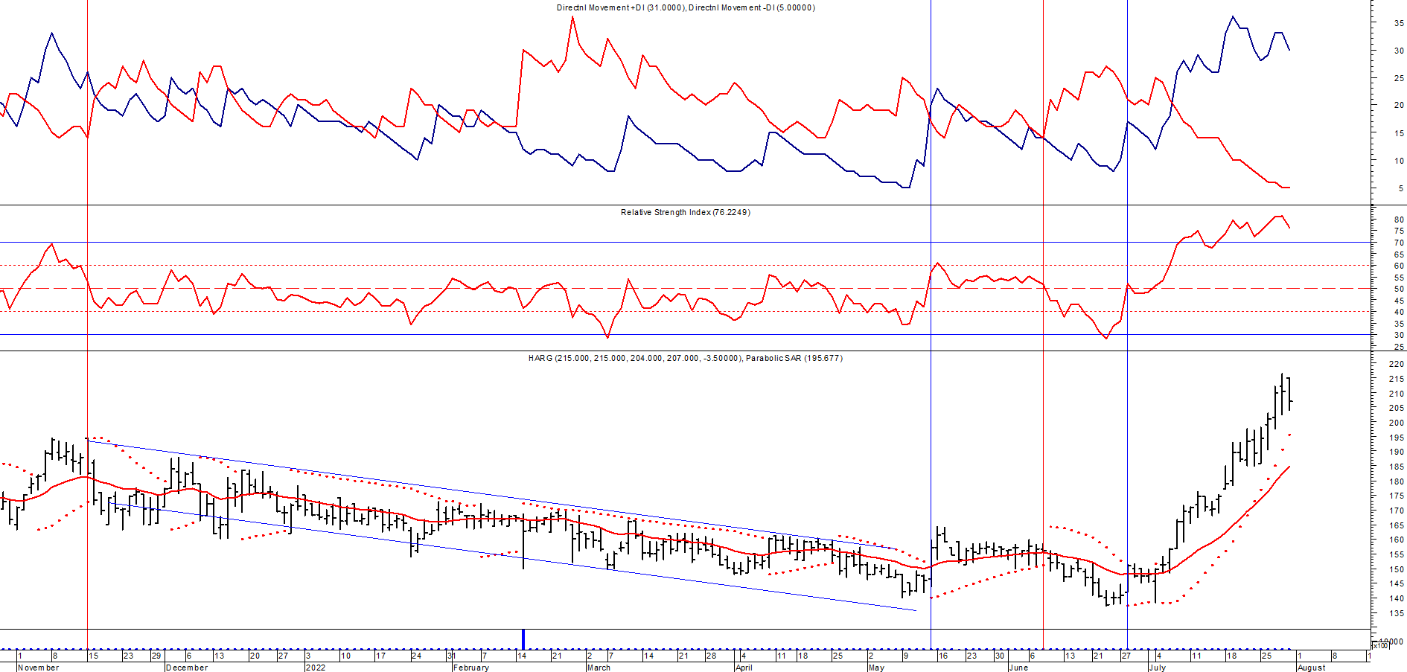
Señal de compra el 13/05 en $ 125,00.
Señal de venta el 24/08 en $ 180,00.
Señal de compra el 2/11 en $ 175,00.
Señal de venta el 15/11 en $ 182,00.
Señal de compra el 08/04 en $ 152,00.
Señal de venta el 22/04 en $ 157,00.
Señal de compra el 13/05 en $ 150,00.
Señal de venta el 08/06 en $ 156,00.
Señal de compra el 05/07 en $ 150,00.

VALE ADR (Cierre al 22/07/2022 US$ 12.59)
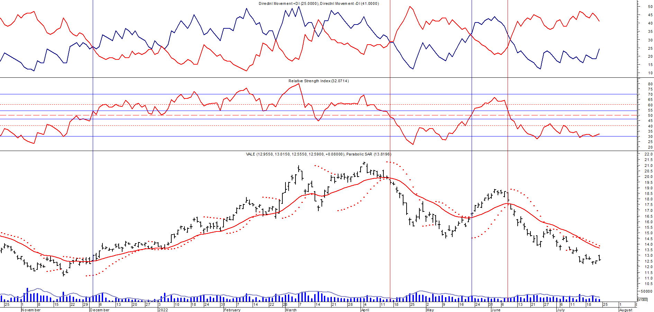
Señal de compra el 24/05 en us$ 12.00.
Señal de compra el 1/04 en us$ 17.00.
Señal de venta el 15/07 en us$ 22.00.
Señal de compra el 03/12 en us$ 12.00.
Señal de venta el 14/04 en us$ 19.00.
Señal de compra el 20/05 en us$ 16.70.
Señal de venta el 08/06 en us$ 18.00.

Señal de venta el 24/07 en us$ 13.50.
Señal de compra el 15/10 en us$ 11.50.
Señal de venta el 11/11 en us$ 11.60.
Señal de compra el 21/11 en us$ 11.40.
Señal de venta el 24/01 en us$ 13.00.
Señal de compra el 05/05 en us$ 8.50.
Señal de venta el 21/09 en us 11.00.
Señal de compra el 08/10 en us$ 11.00.
Señal de venta el 27/10 en us$ 11.00.
Señal de compra el 05/11 en us$ 11.00.
Señal de venta el 22/01 en us$ 17.00.

